HST182.1 – Consultar Alegações do Pedido de Impugnação de Resultado - Corporativo

<Nome do Produto>Sistema Processo Eleitoral

<Nome do cliente>CAU

**Revisões do Documento**

|  |  |  |  |
| --- | --- | --- | --- |
| **Revisão** | **Data** | **Lista de Autores** | **Observações** |
| 1.0 | 17/07/2020 | Flávia Monteiro | Em atendimento a OS1753 Sprint 02:  - Inclusão da ação “Cadastrar Julgamento”. |

**Sumário**

HST182 – Consultar Alegações do Pedido de Impugnação de Resultado - Corporativo 4

COMO 4

QUERO 4

PARA 4

PROTÓTIPO 4

CRITÉRIOS DE ACEITE 5

INFORMAÇÕES COMPLEMENTARES 5

# HST182.1 – Consultar Alegações do Pedido de Impugnação de Resultado - Corporativo

## COMO

PO

## QUERO

Alterar a funcionalidade

## PARA

Incluir a ação que, ao ser acionado, redireciona para o cadastro de Julgamento em 1ª Instancia;

E, incluir a aba “Julgamento 1ª Instância”.

## PROTÓTIPO

1. Dados recuperados e apresentados da alegação do pedido de impugnação do resultado

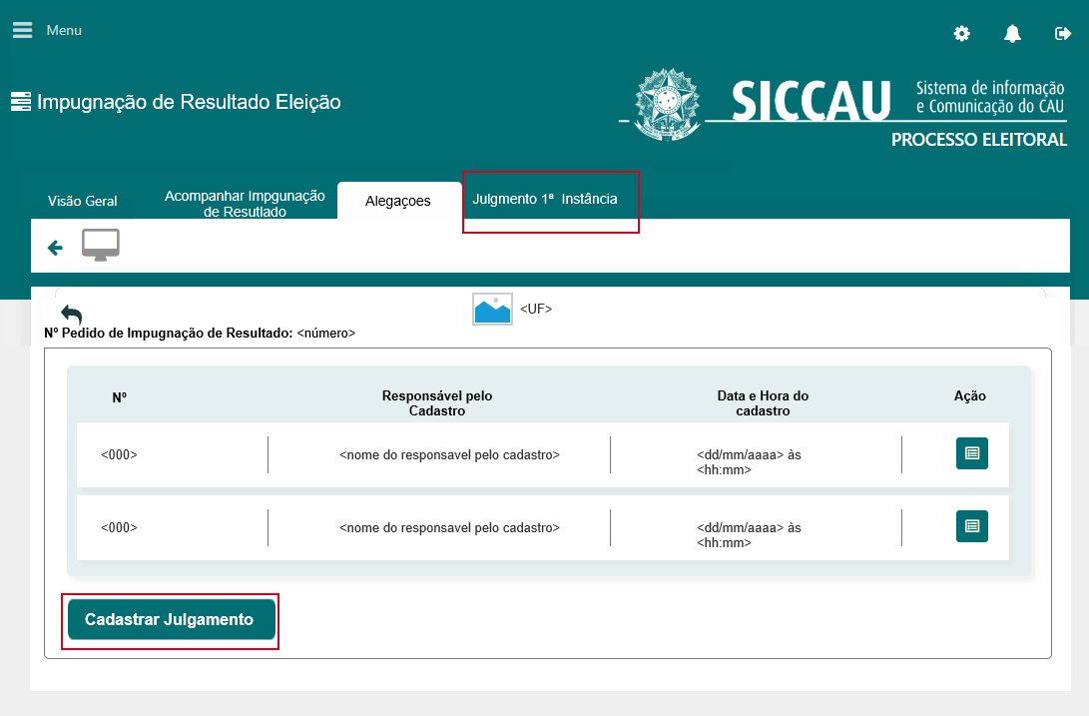

|  |  |  |  |  |  |
| --- | --- | --- | --- | --- | --- |
| Comandos | | | | | |
| **Nome** | **Descrição** | **Tipo** | **Valores Válidos** | **Formato** | **Restrições** |
| * Manter cores, fontes e outros padrões atuais do sistema inalterados. | | | | | |
| Cadastrar Julgamento | Quando acionado, estende para a funcionalidade “cadastrar Julgamento”. | Botão | Não se aplica | Não se aplica | * Não se aplica |
| Julgamento em 1ª Instância | Quando acionado, estende para a funcionalidade “Detalhar Julgamento em 1ª Instância”. |  |  |  |  |

## CRITÉRIOS DE ACEITE

1. **Premissa:** 
   1. A funcionalidade é apresentada após o usuário acionar a aba “Alegações”.
   2. A ação “Cadastrar Julgamento” é apresentada somente para usuário com perfil de “Assessor CE” ou “Assessor CEN”.
2. **Regras Gerais:**
   1. Regra de apresentação para a aba “Julgamento 1ª Instancia”:
      1. A aba é apresenta somente se o julgamento em 1ª instancia for cadastrado. Caso o julgamento não seja cadastrado e o período de vigência informado na atividade 6.3 tenha terminado a aba não deve ser apresentada.
   2. Regra de apresentação para a ação “Cadastrar Julgamento”:
      1. A ação é apresentada somente após o início do período de vigência informado na atividade 6.3, e deve ficar disponível até que o julgamento em 1ª instancia seja cadastrado ou até que o término do período de vigência da atividade 6.3.
   3. Regra de negócio – Cadastrar Julgamento
      1. O cadastro é permitido somente para Assessor CE e CEN. Os assessores CEN pode cadastrar julgamento em 1ª instância de qualquer Estado, enquanto que, o Assessor CE pode cadastrar o julgamento em 1ª instância somente para o seu Estado.
   4. Quando o usuário acionar a aba “Julgamento 1ª Instância”, então o sistema estende para a história de usuário “Eleitoral_HST187_Detalhar_Julgamento_1_Instancia_Alegacao_Pedido_Impugnacao_Resultado”.
   5. Quando o usuário acionar a ação “Cadastrar Julgamento”, então o sistema estende para a história de usuário “Eleitoral_HST186_Cadastrar_Julgamento_Alegacao_Pedido_Impugnacao_Resultado_CORP”.

## INFORMAÇÕES COMPLEMENTARES

História relacionada:

*Eleitoral_HST182_Consultar_Alegacao_Pedido_Impugnacao_Resultado_CORP Eleitoral_HST186_Cadastrar_Julgamento_Alegacao_Pedido_Impugnacao_Resultado_CORP.*

*Eleitoral_HST187_Detalhar_Julgamento_1_Instancia_Alegacao_Pedido_Impugnacao_Resultado_CORP*